中学校第１学年 社会科（地理的分野）
年 組 名前
１ 本時の学習問題
世界の人々は、どのような生活をしているのだろう。

２ 本時の学習活動
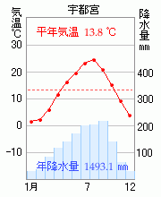
【学習活動①】温帯の気候の特徴を簡単に書いてみよう。

【学習活動②】世界の気候帯（寒帯、亜寒帯、温帯、乾燥帯、熱帯）を、気候帯ごとに色分けしてみよう。
（おおよその位置がつかめれば大丈夫です。）
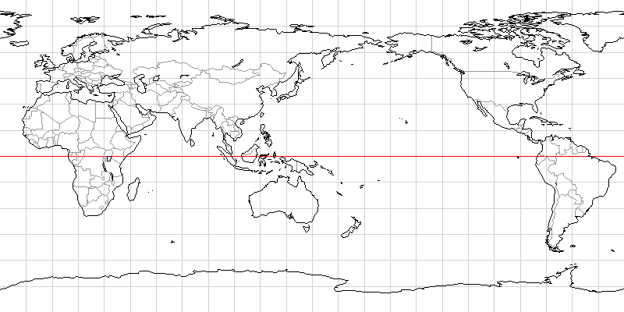

【学習活動③】亜寒帯（寒帯も一部含む）の気候の地域では、玄関が高くなっています。
その理由を調べてみよう。（教科書などで調べてみよう）

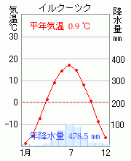
【学習活動④】亜寒帯（冷帯）の気候の特徴を簡単に書いてみよう。

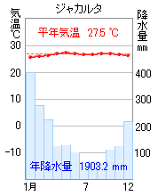
【学習活動⑤】熱帯の気候の特徴を簡単に書いてみよう。

【学習活動⑥】雨温図から、熱帯の地域の服装と住居について予想してみよう。
〇服装について

〇住居について

今日の授業の中で、わかったことを書いてみよう。
３ 振り返り
世界の姿について、もっと知りたいと思うことを書いてみよう。

３ 振り返り

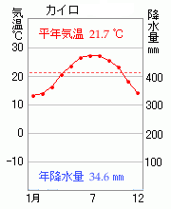
３ 振り返り
やってみよう！ 乾燥帯の気候の特徴を簡単に書いてみよう。

